# 实验2 数据管理（2）

**实验提交地址：**ftp://211.71.149.53/韩慧/课程作业/大学生计算与信息化素养文件夹中各班所在文件夹的实验2 数据管理（2）文件夹中。

**实验提交格式：**将数据库文件和实验报告文件放在学号文件夹中，将该文件夹压缩之后上传。

**实验提交时间：**第15周周日之前。

**注意：**

* **实验报告中的第一项，把下面的“一、实验目的”的内容照抄上去；**
* **实验报告中的第二项，可以把下面的“二、实验内容”中的任务大体描述一下，不用把每道题目照抄上去；**
* **实验报告中的第三项内容，对于每一个查询，需要对查询设计视图中的查询设计内容截图放在这一项中。此外，把每个查询对应的关系运算也写在这一项中。**
* **此外，需要特别注意的是，一定要认真写实验报告中的第四项内容，把实验中遇到的问题、解决办法、总结和体会等写清楚。**

### 一、实验目的

1. 理解数据库的基本概念；

2. 理解和学习将现实世界的客观事物数据化的方法；

3. 掌握Access数据库管理系统的基本操作方法；

4. 理解Access数据库文件中表的意义和作用；

5. 能够利用Access数据库管理系统建立数据库文件和建立数据表；

6. 能够根据具体要求实现数据查询、数据统计和数据操作。

### 二、实验内容

**实验2的任务是在实验1建立的数据库和数据表的基础上进行数据查询。**

进行下列查询时，如下图所示，单击“创建”选项卡中的“查询设计”按钮，会出现“显示表”对话框，其中包含创建的数据表，需要哪些数据表，就双击那些数据表即可。

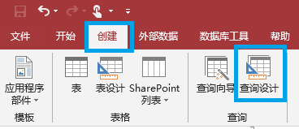

注意，以下查询除了要进行保存之外，对于每一个查询，需要**对查询设计视图中的查询设计内容截图**写在“三、实验结果”中。此外，把**每个查询对应的关系运算**也写在实验报告的“三、实验结果”中。

（1）建立查询，显示网络工程专业学生的学号、姓名、专业和班级信息。（请参考“视频01_查询网络工程专业的学生信息.mp4”。）

（2）建立查询，显示必修课的课程名、学时数和学分。（请参考“视频02_查询必修课的课程信息.mp4”。）

（3）建立查询，显示修过线性代数课程的学生信息，显示内容包括学生的学号、姓名、班级、课程名、课程性质和成绩。（请参考“视频03_查询线性代数课程的选课信息.mp4”。）

（4）建立查询，显示刘雨晴的修课信息，显示内容包括学号、姓名、班级、课程名、课程性质、学分和成绩。

（5）建立查询，统计每一位学生所修课程的总学分，显示内容包括学号、姓名、总学分。（请参考“视频04_查询每位同学选修课程的总学分.mp4”。）

操作方法提示：

勾选了学号、姓名、学分之后，单击“查询工具设计”功能菜单区的“汇总”按钮，系统自动在查询操作设置区中里增加“总计”行；在学号和姓名两个属性的“总计”行中选择Group By（分组），即以学号和姓名的属性值做分组；在学分的“总计”行中选择“合计”运算形式，实现对某一位学生（即一个学生为一个分组）所修课程的所有学分求总和。设置方法参考图1所示。

运行该查询，看看现实结果的第三列的列名是什么？之后，保存该查询。

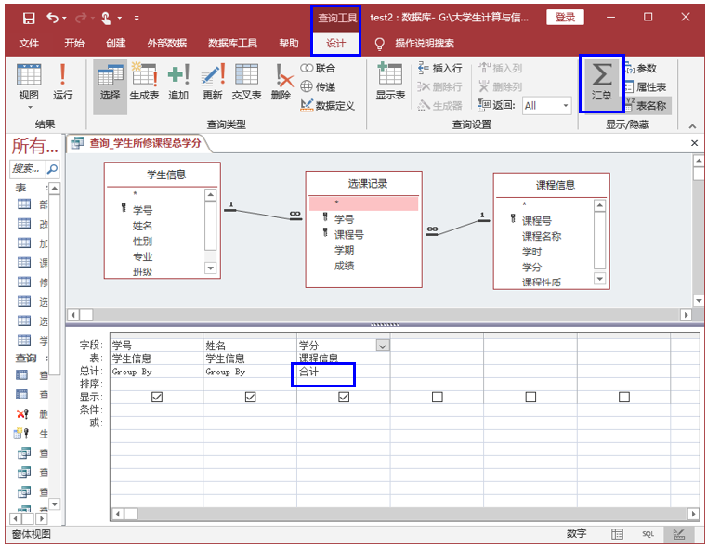

图1 建立查询统计每位学生所修课程的总学分

（6）建立查询，统计每门课程有多少位学生选课，显示内容为课程号、课程名、选课人数。

操作方法提示：设置方法与第（5）题相似，可以参考图2建立查询。

运行该查询，看看现实结果的第三列的列名是什么？之后，保存该查询。

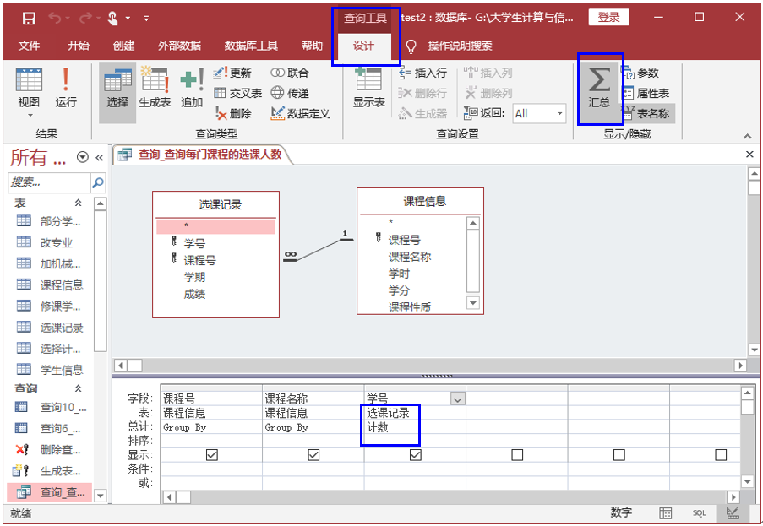

图2 建立查询统计每门课程的选课人数

（7）建立查询，统计每一位学生修课的平均成绩，显示学号、姓名和平均成绩。

操作方法提示：设置方法与第（5）题相似，可以参考图3建立查询。

运行该查询，看看现实结果的第三列的列名是什么？之后，保存该查询。

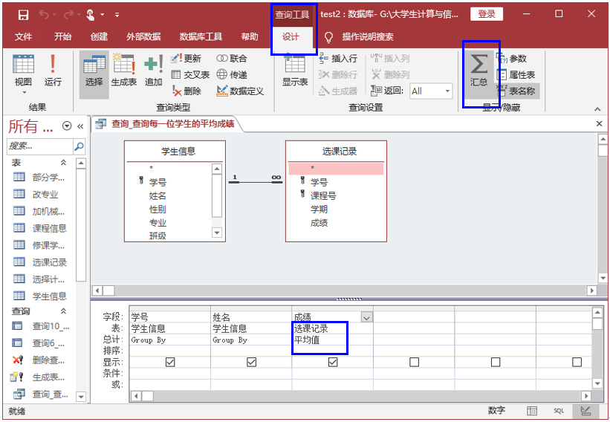

图3 建立查询统计学生的修课平均成绩

（8）建立查询，显示成绩在[70,90]的选课信息，显示的内容为学号、课程号、学期和成绩，并且将查询的结果保存在一个新表中。（请参考“视频05_生成表查询_把查询结果保存在新表中.mp4”。）

操作方法提示：

第一步：单击“创建”菜单工具栏中“查询”组的“查询设计”工具项，打开查询设计视图，然后打开“选课记录表”做数据源。

第二步：在字段行中添加“学号”、“课程号”、“学期”和“成绩”。在“成绩”字段的条件行中设置“>=70 And <=90”。（注意，这里的“>=”和“<=”是英文输入法状态下输入的。）

第三步：选择操作查询的类型。在“查询工具设计”菜单的“查询类型”组中单击“生成表”按钮，打开“生成表”对话框，在表名称的文本框中输入新表的表名为“部分学生的信息”（参考图4所示），单击“确定”按钮。

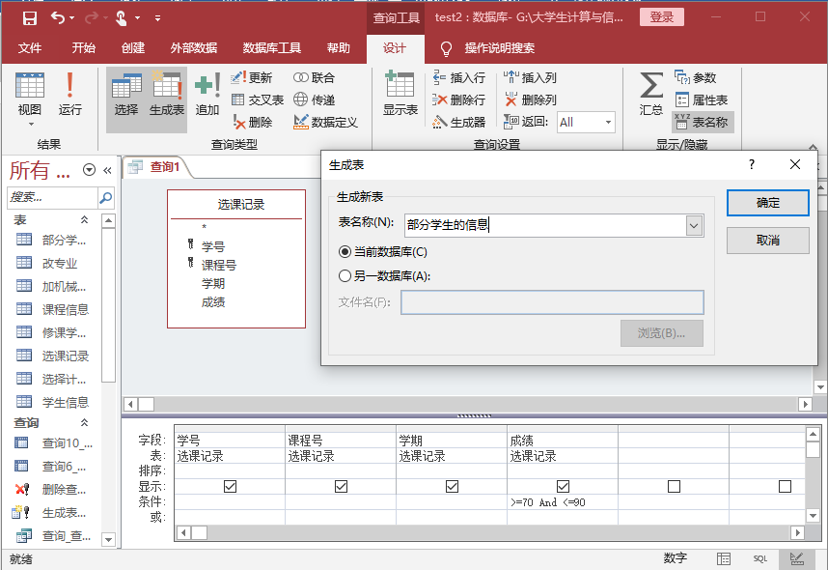

图4 生成表查询的设置方法

第四步：保存该查询，取名为“（8）生成表查询——建立部分学生的信息表”。

第五步：运行上述查询。

注意观察，运行查询之后，看看新表（表名为“部分学生的信息”）是否产生？